TEMPLATE PARA DIAGNÓSTICOS DAS REGIONAIS DO INSTITUTO RENNER

NOME DA REGIONAL: | Região Metropolitana de Porto Alegre – recorte do Atlas: Porto Alegre, Canoas, Gravataí, Sapucaia do Sul, Cachoeirinha, Guaíba e Esteio  [Conferir o nome oficial da regional definido pelo Instituto Renner]
PERÍODO DE REALIZAÇÃO: | 2026/2
1. EQUIPE DE TRABALHO (listar os integrantes do grupo)
2. PROFESSORA RESPONSÁVEL PELA DISCIPLINA
Izete Pengo Bagolin

3. APRESENTAÇÃO INICIAL DA REGIONAL (contextualizar a regional e os município, integrantes. Caracterizar o território urbano explicando a formação histórica, expansão urbana, assentamentos precários e informais, segregação socioespacial, Plano Diretor, etc.
A regional reúne sete municípios da Região Metropolitana de Porto Alegre: Porto Alegre, Canoas, Gravataí, Sapucaia do Sul, Cachoeirinha, Guaíba e Esteio. Juntos, somavam 2.383.002 habitantes no Censo 2022 e 2.476.236 na estimativa do IBGE para 2026, em cerca de 1.600 km². Porto Alegre concentra 56% da população (1.332.845 habitantes); Canoas (347.657) e Gravataí (265.074) vêm em seguida.
Porto Alegre, Canoas, Esteio, Sapucaia do Sul e Cachoeirinha formam uma mancha urbana contínua e densa, com densidades entre 2.268 e 3.112 habitantes por km² (Cachoeirinha é o mais denso). Gravataí (566 hab/km²) e Guaíba (247 hab/km²) combinam manchas urbanas com grandes áreas rurais. O padrão de moradia também difere: em Porto Alegre, metade dos domicílios ocupados são apartamentos (49,5%); nos demais municípios predominam as casas (72% a 90%).
Assentamentos precários e informais. O Censo 2022 registra 222.113 pessoas (9,3% da população) em favelas e comunidades urbanas, em 76.823 domicílios. Em números absolutos, a maior parte está em Porto Alegre (175.519 pessoas, 13,2% da população); em proporção, Guaíba tem a maior parcela (14,9%), seguida de Porto Alegre e Cachoeirinha (6,9%).
Segregação socioespacial. O rendimento médio da pessoa responsável pelo domicílio vai de R$ 2.648 (Sapucaia do Sul) a R$ 5.317 (Porto Alegre). Dentro de cada município, a desigualdade é maior que entre eles: nos setores censitários da região, a renda mediana do responsável é R$ 2.825, e a média, R$ 4.374, puxada por poucos setores muito ricos. Um quinto da população da região vive em setores com renda média do responsável de até R$ 1.947; essa parcela é de 25% em Guaíba e 22% em Porto Alegre. Porto Alegre também tinha, em 2010, o maior índice de Gini da regional (0,615). Os mapas da seção 9 mostram a distribuição: renda alta no centro expandido de Porto Alegre e baixa nas bordas e nas periferias metropolitanas.
[Complementar com pesquisa documental, que o Atlas não cobre: formação histórica dos municípios, vetores de expansão urbana, histórico das ocupações e dos programas de regularização, Planos Diretores vigentes de cada município (e revisões em curso) e os efeitos da enchente de 2024 no território]
4. ESCOPO DO DIAGNÓSTICO (explicar o foco principal do diagnóstico, enfatizando aspectos qualitativos e quantitativos, conectando com os propósitos do instituto. Explicar que o foco é o território urbano. Explicar a unidade de análise (bairro, setor censitário ou abrangência de CRAS), recorte temporal, objetivo, problemas de partida, perguntas-guia e público prioritário)
Foco. O diagnóstico trata do território urbano dos sete municípios, com ênfase nos bolsões de baixa renda do entorno das unidades Renner. Combina leitura quantitativa (dados censitários e administrativos) e qualitativa (a realizar em campo), com o propósito de orientar projetos do Instituto Renner que melhorem as condições de vida dessas comunidades.
Unidade de análise. O setor censitário do IBGE (4.722 setores), a menor unidade com dados publicados. Os setores são agregados em bairros (148) e em bolsões: grupos de setores do quintil de renda mais pobre da região a até 600 m uns dos outros (123 bolsões a até 5 km de alguma unidade). Dados fiscais, de segurança e os indicadores oficiais de 2010 entram no nível do município. A abrangência de CRAS ainda não está disponível no Atlas.
Recorte temporal. Censo 2022 como base principal; Censo 2010 para trabalho, renda domiciliar, pobreza e escolaridade de adultos (o dado público mais recente nesses temas); registros administrativos de 2024 a 2026 (SICONFI, Censo Escolar, CNES, SSP/RS).
Objetivo. Identificar onde estão as comunidades mais vulneráveis da regional, quais privações predominam em cada uma e que capacidade pública existe para enfrentá-las, de modo a priorizar territórios e frentes de atuação.
Problemas de partida. (1) A desigualdade intraurbana fica escondida nas médias municipais; (2) as privações se concentram em bolsões com perfis diferentes entre si; (3) a capacidade pública de resposta varia muito entre os municípios.
Perguntas-guia. Onde estão as famílias mais vulneráveis? Quem são (idade, cor ou raça, composição)? O que lhes falta (renda, trabalho, educação, moradia, saneamento, proteção)? Quem já atua no território? Por onde começar?
Público prioritário. Moradores dos bolsões do quintil mais pobre: crianças de 0 a 14 anos (23% desses moradores), jovens de 15 a 29 anos (25%), adultos sem ensino fundamental completo e mulheres responsáveis pelo domicílio.
5. Metodologia e fontes de dados. Apresentar as metodologias utilizadas e as fontes de dados.
Abordagem mista. A etapa realizada é quantitativa, com dados secundários; a etapa qualitativa (visitas, entrevistas com lideranças, equipes de CRAS e escolas, grupos focais) está prevista para validar os territórios priorizados.
Métodos quantitativos.
• Atlas Metropolitano RMPA (versão 3): base georreferenciada com 156 indicadores por setor, bairro e município, cada um com fonte e ano.
• Classificação dos setores em quintis de renda do responsável, ponderados pela população (quintil mais pobre: até R$ 1.947).
• Identificação de bolsões: setores do quintil mais pobre a até 600 m uns dos outros, atribuídos à unidade mais próxima.
• Indicadores de 2010 por área de ponderação (cerca de 100 na região), atribuídos ao setor de 2022 pelo ponto representativo; servem para ordenar territórios, não para medir a situação atual.
• Perfil de entorno das unidades em raios de 0,5 a 5 km, somando os setores cujo centro cai no raio.
Fonte | Conteúdo | Ano | Nível
Censo Demográfico (IBGE) | População, idade, cor ou raça, domicílios, saneamento, alfabetização, renda do responsável, favelas e comunidades urbanas | 2022 | Setor
Censo Demográfico, amostra (IBGE) | Renda domiciliar per capita, pobreza, Gini, trabalho, escolaridade de adultos | 2010 | Área de ponderação e município
Censo Escolar (INEP) | Escolas em atividade, por rede | 2025 | Ponto
CNES (DATASUS) | Estabelecimentos de saúde ativos, UBS, hospitais, CAPS | 2026 | Ponto
SICONFI (STN) | Receitas e despesas municipais por função | 2024 | Município
SSP/RS | Indicadores criminais | 2025 | Município
PIB dos Municípios (IBGE) | PIB e valor adicionado por setor | 2021–2023 | Município
Estimativas de população (IBGE) | População estimada | 2026 | Município

Limites: a renda de 2022 é a do responsável, não a renda domiciliar per capita; trabalho e pobreza só existem para 2010; contagens de escolas e unidades de saúde medem prédios, não vagas nem equipes.
6. Demografia e perfil das famílias vulneráveis.
Tabela com população e densidade, estrutura etária, famílias chefiadas por mulheres, famílias monoparentais, idosos que vivem sozinhos, pessoas com deficiência, população negra, indígena e quilombola, migrantes, população em situação de rua e famílias no Cadastro Único e no Bolsa Família..
Tabela 6.1 – População, densidade e estrutura etária (Censo 2022)
Município | População 2022 | Estimada 2026 | Hab/km² | 0–14 anos | 15–29 anos | 60+ anos | Índice de envelhec.
Porto Alegre | 1.332.845 | 1.388.791 | 2.690 | 16,0% | 20,0% | 21,9% | 137
Canoas | 347.657 | 359.845 | 2.658 | 18,2% | 21,4% | 17,4% | 96
Gravataí | 265.074 | 275.432 | 566 | 18,5% | 21,1% | 17,6% | 95
Sapucaia do Sul | 132.107 | 136.573 | 2.268 | 18,6% | 22,0% | 16,9% | 91
Cachoeirinha | 136.258 | 141.506 | 3.112 | 18,9% | 21,3% | 16,0% | 84
Guaíba | 92.924 | 95.946 | 247 | 18,2% | 20,8% | 18,6% | 102
Esteio | 76.137 | 78.143 | 2.751 | 17,7% | 20,5% | 19,9% | 113
Região (7) | 2.383.002 | 2.476.236 | 1.489 | 17,0% | 20,6% | 20,0% | 117

Tabela 6.2 – Composição e grupos populacionais (Censo 2022)
Município | Mulheres | Moradores por domicílio | Preta ou parda | Preta | Indígenas (pessoas) | Quilombolas (pessoas) | Em favelas e com. urbanas
Porto Alegre | 54,1% | 2,39 | 26,0% | 12,6% | 2.004 | 2.189 | 13,2%
Canoas | 52,2% | 2,62 | 21,2% | 7,7% | 177 | 96 | 2,3%
Gravataí | 51,5% | 2,60 | 20,5% | 8,1% | 269 | 164 | 4,2%
Sapucaia do Sul | 52,0% | 2,63 | 21,0% | 6,8% | 34 | 0 | 1,2%
Cachoeirinha | 52,3% | 2,59 | 21,3% | 8,1% | 80 | 0 | 6,9%
Guaíba | 52,1% | 2,64 | 22,4% | 9,1% | 58 | 0 | 14,9%
Esteio | 52,5% | 2,60 | 20,7% | 7,6% | 23 | 0 | 3,5%
Região (7) | 53,1% | 2,48 | 23,8% | 10,5% | 2.645 | 2.449 | 9,3%

Índice de envelhecimento: pessoas de 60 anos ou mais por 100 de 0 a 14 anos. Indígenas: quesito específico do Censo 2022. Fonte: Censo 2022 (IBGE); estimativa 2026 (IBGE), via Atlas Metropolitano RMPA.
Leitura. Porto Alegre é o município mais envelhecido (21,9% de idosos; índice 137) e o que tem maior parcela de população preta ou parda (26,0%) e de pessoas indígenas e quilombolas. Os demais municípios são mais jovens (de 17,7% a 18,9% de 0 a 14 anos). Nos 123 bolsões do quintil mais pobre próximos às unidades vivem 323.725 pessoas: 75.820 crianças de 0 a 14 anos (23%) e 81.878 jovens de 15 a 29 anos (25%). Nos 12 bolsões de Porto Alegre com 2 mil moradores ou mais, a população preta ou parda vai de 32% a 61%, bem acima da média do município (26%).
Indicadores pedidos e ainda não disponíveis no Atlas:
Indicador | Fonte para incorporar
Famílias chefiadas por mulheres; famílias monoparentais; idosos que vivem sozinhos | Censo 2022 (resultados de domicílios e famílias); Censo 2010, amostra, por área de ponderação
Pessoas com deficiência | Censo 2022 (resultados sobre pessoas com deficiência); CadÚnico
Migrantes | Censo 2022 e 2010 (migração); SISMIGRA/OBMigra
População em situação de rua | CadÚnico (CECAD/MDS); contagens municipais
Famílias no Cadastro Único e no Bolsa Família | CECAD e VIS Data (MDS), por município; por CRAS ou bairro mediante acordo com as prefeituras

7. Renda, trabalho e economia local. Elaborar tabela com pobreza e extrema pobreza, renda per capita, Gini, desocupação (total, jovens e mulheres), informalidade, jovens que não estudam nem trabalham, dependência de transferências e microempreendedores. Análise das barreiras de acesso ao trabalho e da economia popular
Tabela 7.1 – Pobreza, renda, desigualdade e trabalho (Censo 2010, valores municipais)
Município | Pobreza (< ½ SM per capita) | Extrema pobreza (< ¼ SM) | Renda dom. per capita (R$ de 2010) | Gini | Desocupação | Informalidade | Conta própria
Porto Alegre | 13,8% | 5,5% | R$ 1.730 | 0,615 | 5,5% | 36,4% | 21,4%
Canoas | 16,6% | 5,5% | R$ 932 | 0,518 | 6,5% | 34,2% | 20,5%
Gravataí | 19,7% | 7,2% | R$ 715 | 0,458 | 7,3% | 36,2% | 21,3%
Sapucaia do Sul | 18,7% | 5,8% | R$ 718 | 0,450 | 7,1% | 32,8% | 17,9%
Cachoeirinha | 14,5% | 5,0% | R$ 823 | 0,449 | 6,9% | 33,5% | 19,8%
Guaíba | 19,9% | 7,2% | R$ 743 | 0,479 | 7,1% | 34,8% | 17,6%
Esteio | 13,9% | 4,9% | R$ 943 | 0,484 | 6,1% | 30,6% | 18,0%

Tabela 7.2 – Renda e economia: dados recentes
Município | Renda média do responsável (2022) | População no quintil mais pobre (2022) | PIB per capita (2023) | VAB indústria (2021) | VAB serviços (2021) | VAB adm. pública (2021)
Porto Alegre | R$ 5.317 | 22% | R$ 78.586 | 9,5% | 79,1% | 11,4%
Canoas | R$ 3.560 | 18% | R$ 83.895 | 44,4% | 45,5% | 10,1%
Gravataí | R$ 2.740 | 14% | R$ 58.646 | 38,5% | 44,2% | 17,0%
Sapucaia do Sul | R$ 2.648 | 18% | R$ 35.800 | 37,4% | 39,9% | 22,5%
Cachoeirinha | R$ 3.008 | 16% | R$ 57.111 | 27,7% | 56,8% | 15,4%
Guaíba | R$ 2.728 | 25% | R$ 96.873 | 33,6% | 53,5% | 11,5%
Esteio | R$ 3.139 | 16% | R$ 52.518 | 27,3% | 54,6% | 18,0%
Região (7) | R$ 4.374 | 20% | R$ 73.423 | — | — | —

SM: salário mínimo. O Gini é o municipal, calculado sobre os registros da amostra de cada município. PIB per capita de 2023 sobre a população de 2022. Quintil mais pobre: setores com renda média do responsável até R$ 1.947 (20% da população da região). Fonte: IBGE (Censo 2010 e 2022, PIB dos Municípios), via Atlas Metropolitano RMPA.
Barreiras de acesso ao trabalho. Os dados apontam três barreiras. A primeira é a escolaridade: em 2010, de 26,5% (Porto Alegre) a 45,7% (Sapucaia do Sul) dos adultos de 25 anos ou mais não tinham o fundamental completo, e nos bolsões de Canoas, Sapucaia do Sul e Esteio essa parcela chegava a 36%–59%. A segunda é a informalidade: de 30,6% a 36,4% dos ocupados em 2010. A terceira é a localização: Guajuviras (Canoas) tinha a maior desocupação entre os 123 bolsões, 10,6%, contra 6,5% no município.
Economia popular. O trabalho por conta própria ocupava de 17,6% a 21,4% dos trabalhadores em 2010, o que indica uma base de pequenos negócios e serviços que pode ser apoiada (crédito, formalização, qualificação). A estrutura produtiva é diversificada: serviços predominam em Porto Alegre (79% do VAB), e a indústria pesa mais em Canoas (44%) e Gravataí (39%).
Indicadores pedidos e ainda não disponíveis no Atlas:
Indicador | Fonte para incorporar
Desocupação de jovens e de mulheres; jovens que não estudam nem trabalham | Censo 2010, amostra (mesmo processamento já usado no Atlas, por área de ponderação); PNAD Contínua (nível metropolitano)
Emprego formal atual, por setor e local de trabalho | RAIS e Novo CAGED (MTE)
Dependência de transferências de renda | CECAD/VIS Data (Bolsa Família, BPC) por município; Censo 2010 (rendimentos de programas sociais)
Microempreendedores | Portal do Empreendedor (MEI por município e atividade); Cadastro de empresas (CEMPRE/IBGE)
Renda domiciliar per capita e pobreza atuais | Resultados de rendimento do Censo 2022, quando publicados por setor

8. Dimensões da vulnerabilidade. Tabela por dimensão, com indicadores-chave, situação no território e fonte:
Tabela 8 – Dimensões da vulnerabilidade na regional
Dimensão | Indicadores-chave | Situação no território | Fonte
Habitação | População em favelas e comunidades urbanas; domicílios em cortiço ou estrutura degradada | 222.113 pessoas (9,3%) em favelas e comunidades urbanas; 13,2% em Porto Alegre e 14,9% em Guaíba. Cortiço ou estrutura degradada: até 0,2% dos domicílios. | Censo 2022
Saneamento e infraestrutura | Água por rede geral; esgotamento adequado; esgoto em rede; coleta de lixo | Água por rede: 95,5% (78,5% em Gravataí). Esgoto adequado: 96,1% na média, mas 10,4% de esgoto inadequado nos setores mais pobres contra 0,4% nos mais ricos; 104 mil pessoas vivem em setores pobres com menos de 80% de esgoto adequado. Coleta de lixo: 99,5%. | Censo 2022
Mobilidade | — | Não disponível no Atlas. Linhas e paradas de ônibus, estações do Trensurb e tempos de deslocamento estão por incorporar. | GTFS municipais; Trensurb
Educação | Analfabetismo 15+; adultos sem fundamental; escolas por rede | Analfabetismo: 1,9% na região (2,7% em Sapucaia do Sul). Sem fundamental completo, 25+: 26,5% a 45,7% (2010). 1.650 escolas, 756 públicas. | Censo 2022 e 2010; INEP 2025
Saúde | Estabelecimentos, UBS, CAPS; mortalidade; gasto em saúde | 567 estabelecimentos ativos, 278 UBS e postos, 40 CAPS. Mortalidade infantil só para Porto Alegre (7,3 por mil, IBGE). | CNES 2026; SICONFI 2024
Segurança alimentar | — | Não disponível no Atlas. | SISVAN; CadÚnico; PNAD (EBIA)
Segurança pública e violência | Vítimas de CVLI; roubos; furtos | 306 vítimas de crimes violentos letais intencionais em 2025; 15,2 por 100 mil hab. em Porto Alegre, 12,8 em Esteio, 11,5 em Guaíba e 11,1 em Canoas. Sem desagregação por bairro. | SSP/RS 2025
Riscos ambientais e climáticos | Temperatura de superfície e vegetação (só Porto Alegre, não oficial) | Áreas de risco, inundação e a mancha da enchente de 2024 não estão no Atlas. | GEOCLIMATE 2024; a incorporar: SGB/CPRM, Defesa Civil
Inclusão digital | — | Não disponível no Atlas. | Anatel (acessos por município); TIC Domicílios
Documentação e acesso a direitos | — | Não disponível no Atlas. | CadÚnico; registro civil; Defensoria
Cultura, lazer e espaços públicos | — | Não disponível no Atlas. | OpenStreetMap; cadastros municipais

CVLI por 100 mil habitantes calculado sobre a população estimada de 2026. Fontes via Atlas Metropolitano RMPA.
9. Mapeamento territorial das vulnerabilidades. Se possível, mostrar a distribuição espacial das vulnerabilidades
Os mapas foram gerados no Atlas Metropolitano RMPA. Os pontos laranja são as unidades Renner.
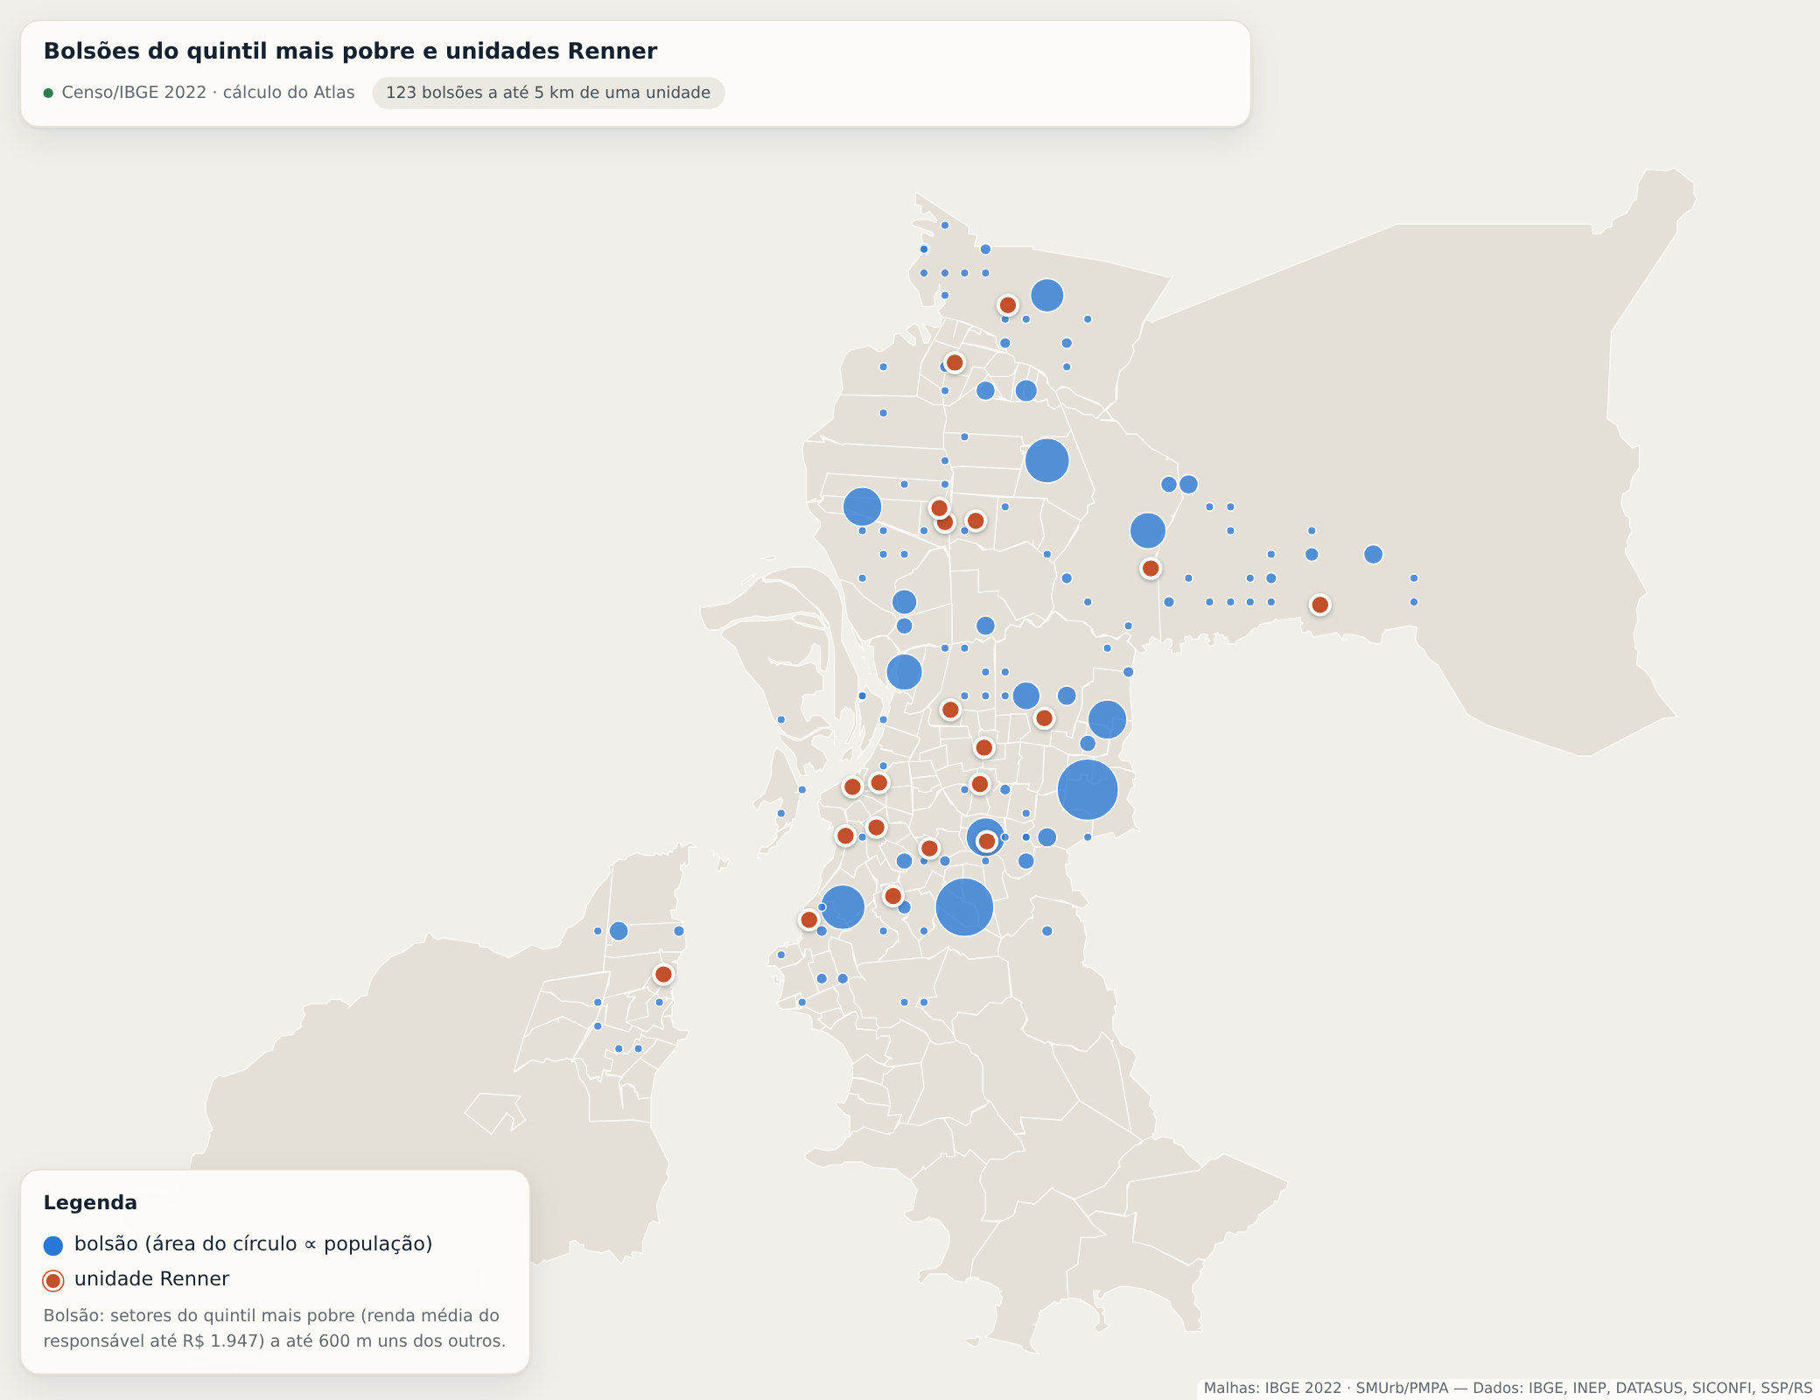
Mapa 1 – Bolsões do quintil mais pobre e unidades Renner. Os 123 bolsões (323.725 pessoas, 68% de toda a população do quintil mais pobre da região) ficam a até 5 km de alguma unidade. Os maiores estão em Porto Alegre (Mário Quintana e Rubem Berta, 38.555 moradores; Vila São José e Partenon, 34.346) e em Canoas (Guajuviras, 21.514).
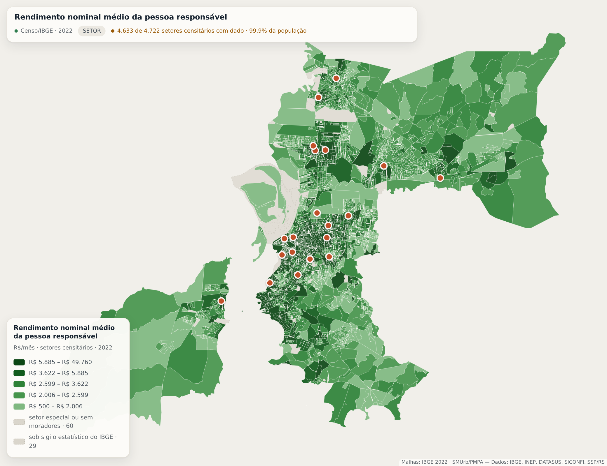
Mapa 2 – Rendimento médio da pessoa responsável, por setor censitário (2022). A renda alta se concentra no centro expandido de Porto Alegre; as faixas mais baixas ocupam as periferias da capital e das cidades metropolitanas.
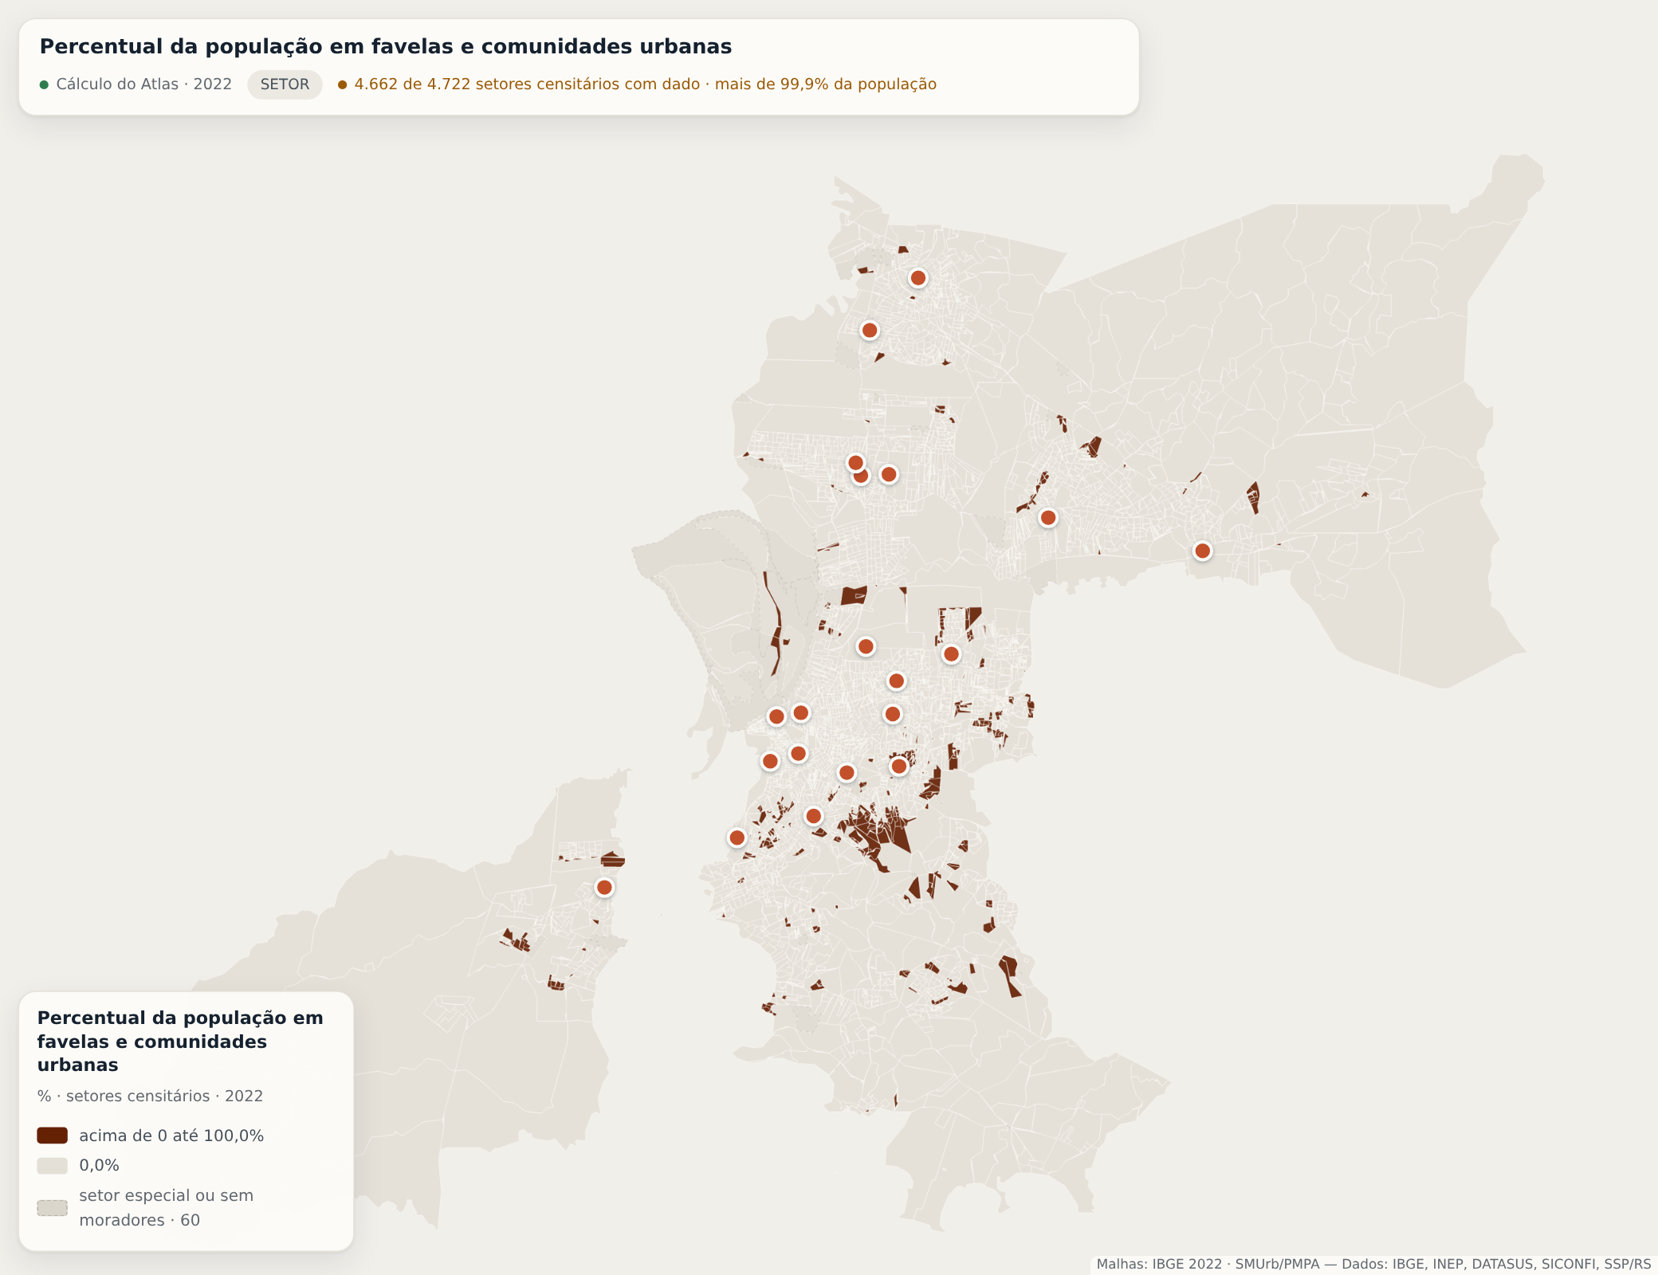
Mapa 3 – População em favelas e comunidades urbanas, por setor (2022). Setores em favelas e comunidades urbanas em destaque. Concentram-se nas zonas leste, norte e sul de Porto Alegre, com núcleos menores nos demais municípios.
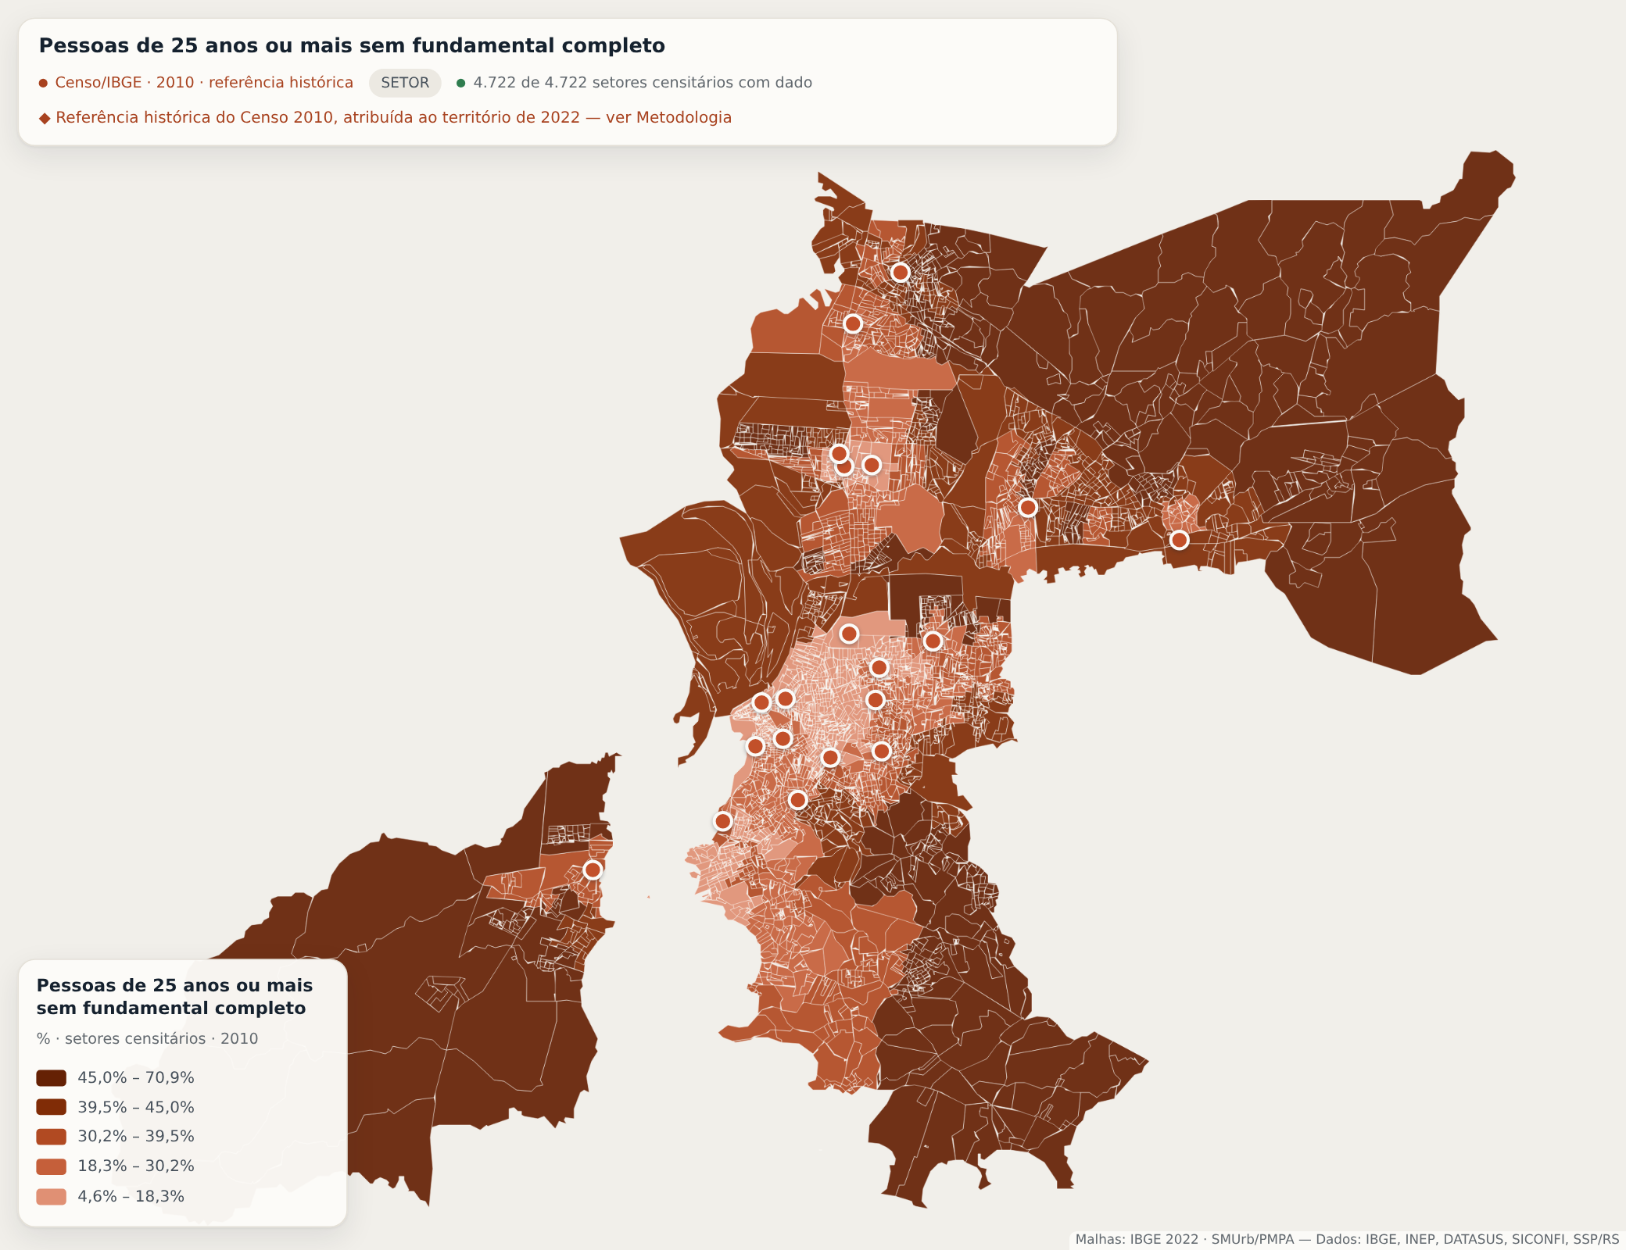
Mapa 4 – Adultos de 25 anos ou mais sem fundamental completo (2010). Referência histórica por área de ponderação. As maiores parcelas estão fora de Porto Alegre e nas bordas da capital.
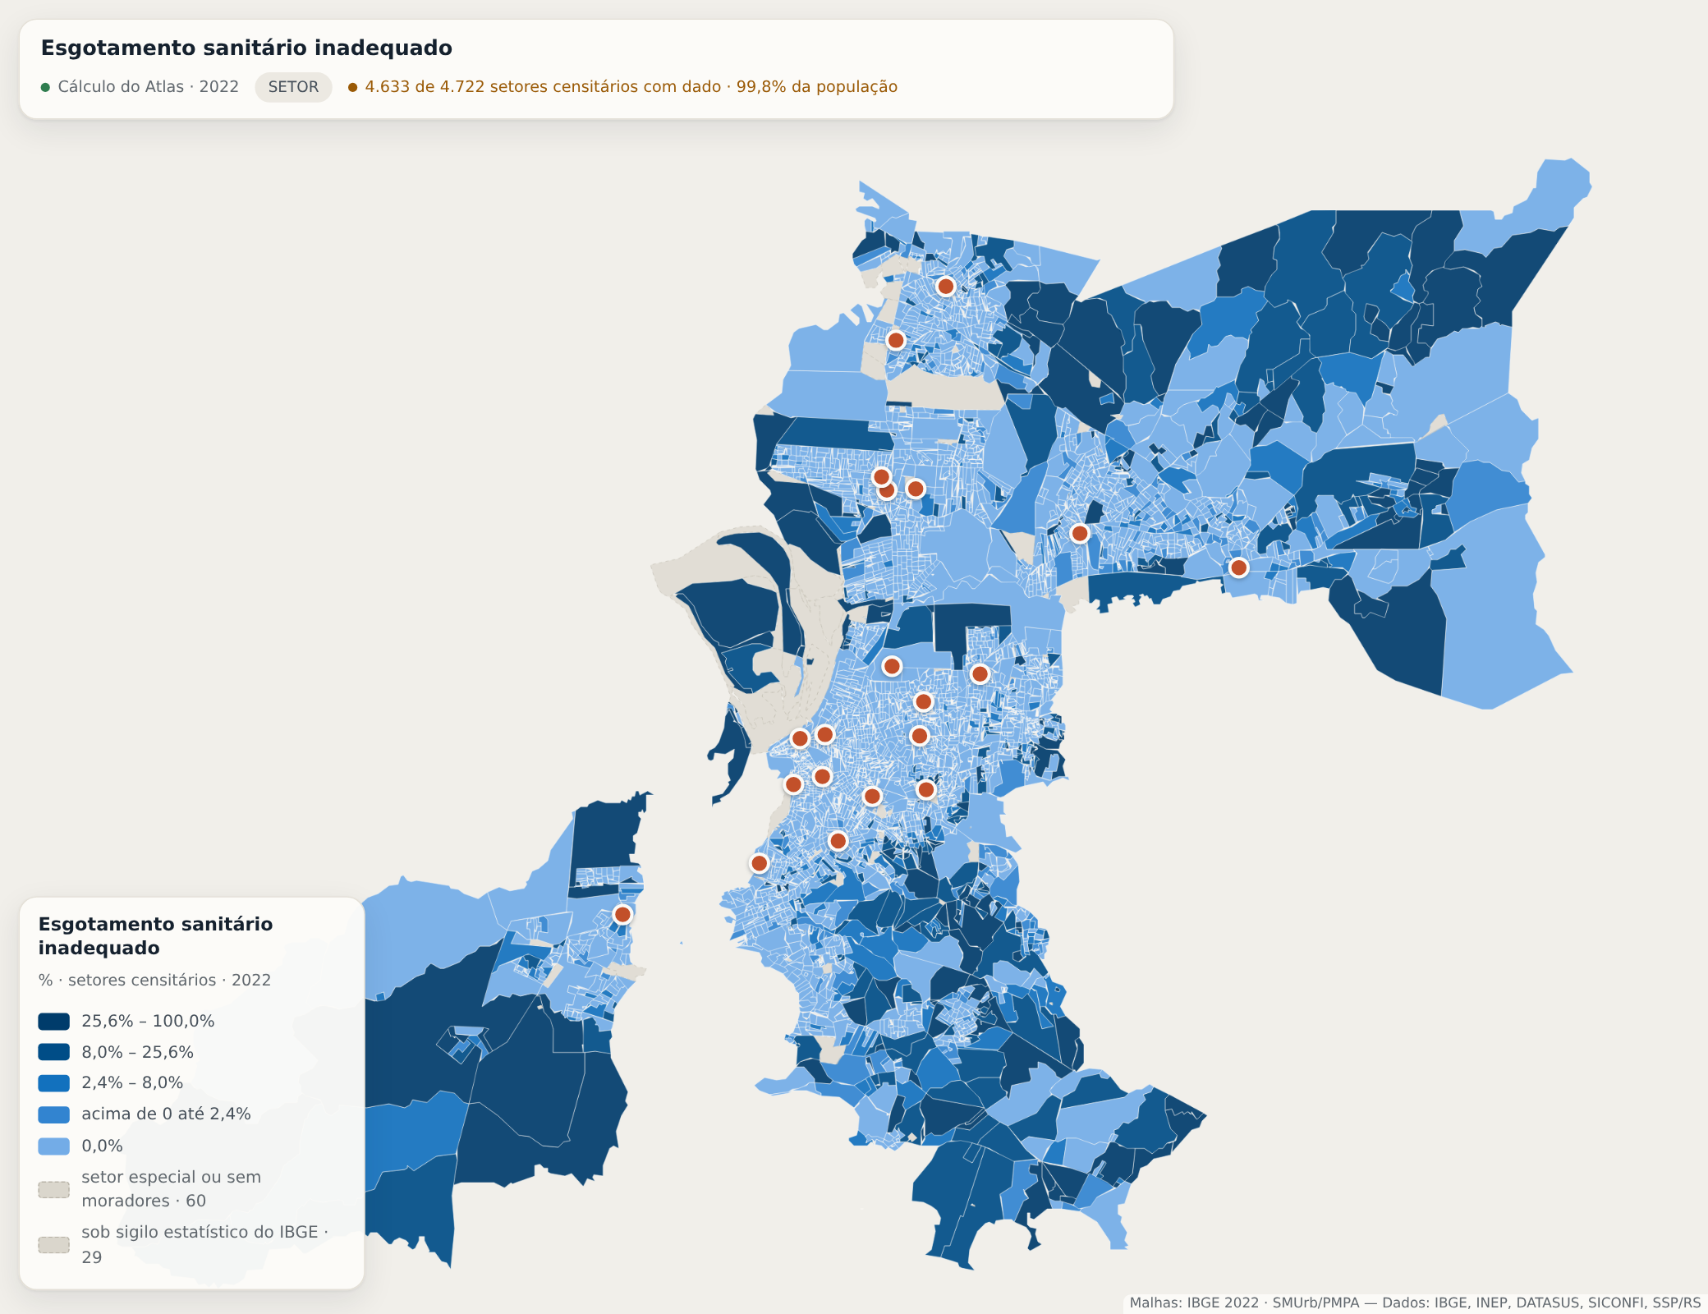
Mapa 5 – Esgotamento sanitário inadequado, por setor (2022). O esgoto inadequado é residual na média regional (3,0% dos domicílios), mas alcança as maiores parcelas nos setores rurais e periféricos (extremo sul de Porto Alegre, Gravataí, Guaíba) e nos setores urbanos de baixa renda.
10. Rede de proteção social e oferta de serviços. Inserir tabela com cobertura, capacidade e lacunas de CRAS e CREAS, Centro POP, unidades de saúde, escolas e creches, transferências de renda, restaurantes populares, programas habitacionais e organizações comunitárias
Tabela 10.1 – Oferta de serviços registrada no Atlas
Município | UBS e postos de saúde | UBS por 10 mil hab. | CAPS | Hospitais | Escolas públicas | Escolas privadas
Porto Alegre | 143 | 1,07 | 20 | 39 | 346 | 609
Canoas | 35 | 1,01 | 5 | 7 | 119 | 77
Gravataí | 29 | 1,09 | 3 | 1 | 101 | 81
Sapucaia do Sul | 26 | 1,97 | 3 | 1 | 51 | 38
Cachoeirinha | 15 | 1,10 | 3 | 2 | 50 | 37
Guaíba | 15 | 1,61 | 3 | 2 | 47 | 22
Esteio | 15 | 1,97 | 3 | 1 | 42 | 30
Região (7) | 278 | 1,17 | 40 | 53 | 756 | 894

Fonte: CNES/DATASUS (2026) e Censo Escolar/INEP (2025), via Atlas Metropolitano RMPA. Contagem de estabelecimentos ativos; não mede equipes, vagas nem horário de funcionamento.
Tabela 10.2 – Cobertura, capacidade e lacunas da rede
Serviço | O que o Atlas mostra | Lacuna para o diagnóstico
CRAS e CREAS | Não disponível. | Localização, área de abrangência, famílias referenciadas e equipes: Censo SUAS (MDS).
Centro POP | Não disponível. | Censo SUAS; prefeituras.
Unidades de saúde | 278 UBS e postos, 40 CAPS, 53 hospitais; Sapucaia do Sul e Esteio têm a maior oferta de UBS por habitante (1,97 por 10 mil). | Equipes de Saúde da Família e cobertura de atenção primária (e-Gestor/MS).
Escolas e creches | 1.650 escolas, 756 públicas. | Matrícula por etapa, vagas e filas de creche, EJA: microdados do Censo Escolar, com o código INEP da escola.
Transferências de renda | Gasto municipal em assistência (seção 11). | Famílias no Bolsa Família e BPC: CECAD/VIS Data.
Restaurantes populares e cozinhas solidárias | Não disponível. | MDS; prefeituras.
Programas habitacionais | Não disponível. | Minha Casa, Minha Vida e regularização fundiária: Ministério das Cidades; prefeituras.
Organizações comunitárias | Não disponível. | Mapa das Organizações da Sociedade Civil (IPEA); levantamento de campo.

11. Capacidade institucional e financiamento. Orçamento para políticas sociais, equipe técnica, governança e controle social, sistemas de informação e fontes de recursos possíveis
Tabela 11 – Orçamento municipal para políticas sociais (2024)
Município | Receita total (R$ mi) | Transf. correntes / receita | Saúde (R$/hab) | Atenção básica (R$/hab) | Assistência social (R$/hab) | Segurança (R$/hab) | Trabalho (R$/hab) | Resultado orçam. (R$ mi)
Porto Alegre | 10.387 | 40% | 2.015 | 316 | 284 | 80 | 2 | -1.134
Canoas | 2.916 | 68% | 1.850 | 410 | 134 | 445 | 107 | 43
Gravataí | 1.368 | 61% | 1.158 | 333 | 117 | 94 | 0 | 39
Sapucaia do Sul | 738 | 67% | 1.421 | 330 | 57 | 11 | 1 | 128
Cachoeirinha | 868 | 51% | 736 | 567 | 120 | 173 | 2 | 132
Guaíba | 727 | 64% | 1.196 | 450 | 421 | 8 | 0 | 73
Esteio | 569 | 70% | 788 | 658 | 252 | 253 | 14 | 65

Despesas empenhadas em 2024 por função (SICONFI/STN), divididas pela população estimada de 2026. Resultado orçamentário: receitas realizadas menos despesas empenhadas. A despesa em educação ainda não foi extraída para o Atlas.
Leitura. A capacidade de gasto social é muito desigual. A despesa em assistência social por habitante varia sete vezes, de R$ 57 em Sapucaia do Sul a R$ 421 em Guaíba. Só Canoas gasta de forma relevante na função trabalho (R$ 107 por habitante). Os demais municípios dependem mais de transferências (de 51% a 70% da receita, contra 40% em Porto Alegre). Porto Alegre fechou 2024 com resultado orçamentário negativo de R$ 1,13 bilhão, ano da enchente.
Equipe técnica, governança, controle social e sistemas de informação. Não estão no Atlas. Fontes: Pesquisa de Informações Básicas Municipais (MUNIC/IBGE), Censo SUAS (recursos humanos dos CRAS e CREAS), atas e composição dos conselhos municipais (assistência social, direitos da criança e do adolescente, saúde) e entrevistas com as secretarias.
Fontes de recursos possíveis (a validar):
• Fundos municipais com destinação incentivada do imposto de renda: Fundo dos Direitos da Criança e do Adolescente e Fundo do Idoso.
• Cofinanciamento federal e estadual do SUAS e programas federais de educação (EJA, educação integral, creches).
• Investimento social privado: institutos e fundações empresariais, incluindo o Instituto Renner, em coinvestimento com outras empresas da região.
• Editais de fundações e organismos de cooperação; parcerias com universidades para avaliação e formação.
12. FUNDAMENTAÇÃO CONCEITUAL E TEÓRICA (Apresentar o conceito e a fundamentação teórica que o grupo considera que poderá orientar a formulação de soluções para problemas econômicos, sociais e ambientais). A fundamentação teórico-conceitual deve estar ancorada em autores de referência nas respectivas áreas.
O grupo adota as abordagens institucionais e centradas no humano. A referência central é Amartya Sen (2000), para quem o desenvolvimento é a expansão das liberdades reais que as pessoas têm para levar a vida que valorizam. Renda e crescimento são meios; o fim são as capacitações, ou seja, aquilo que as pessoas conseguem efetivamente ser e fazer: ter saúde, estudar, trabalhar, participar da vida da comunidade. A pobreza é entendida como privação de capacitações, e não só como renda baixa, porque a mesma renda se converte em bem-estar de modo diferente conforme a idade, o gênero, o lugar de moradia e o acesso a serviços.
Sen destaca cinco liberdades instrumentais que se reforçam mutuamente: liberdades políticas, facilidades econômicas, oportunidades sociais (educação e saúde), garantias de transparência e segurança protetora. Destaca também a condição de agente das pessoas, em especial das mulheres: comunidades não são receptoras passivas, mas participantes das soluções.
A vertente institucional complementa essa leitura. North (1990) define as instituições como as regras do jogo que moldam os incentivos de uma sociedade; Acemoglu e Robinson (2012) mostram que instituições inclusivas ampliam oportunidades, enquanto instituições extrativas as concentram; Ostrom (1990) mostra que comunidades conseguem governar bens comuns quando participam da criação das regras que as afetam.
Implicações para o diagnóstico e para as soluções: (1) avaliar os territórios por capacitações (escolaridade, trabalho, saúde, moradia, proteção), e não só por renda, o que justifica o uso de indicadores multidimensionais por setor; (2) reconhecer que bolsões com renda semelhante têm privações diferentes e pedem respostas diferentes; (3) desenhar as ações com as comunidades e com as instituições públicas locais (escolas, CRAS, unidades de saúde), fortalecendo-as em vez de substituí-las.
Referências
ACEMOGLU, Daron; ROBINSON, James A. Why nations fail: the origins of power, prosperity, and poverty. New York: Crown Business, 2012.
NORTH, Douglass C. Institutions, institutional change and economic performance. Cambridge: Cambridge University Press, 1990.
OSTROM, Elinor. Governing the commons: the evolution of institutions for collective action. Cambridge: Cambridge University Press, 1990.
SEN, Amartya. Desenvolvimento como liberdade. Tradução de Laura Teixeira Motta. São Paulo: Companhia das Letras, 2000.
13. Análise de atores. Tabela com papel, interesses, influência e relação com a agenda. Atores: poder público, associações de moradores, sociedade civil, universidades, empresas e financiadores.
Tabela 13 – Mapa preliminar de atores (influência e relação a validar em campo)
Ator | Papel | Interesses | Influência | Relação com a agenda
Prefeituras dos sete municípios (assistência social, educação, saúde, habitação, planejamento) | Executam as políticas e mantêm CRAS, escolas, UBS e cadastros | Ampliar cobertura com orçamento restrito; resultados visíveis | Alta | Parceiras indispensáveis; detêm os dados do CadÚnico
Governo do Estado e órgãos metropolitanos | Segurança pública, saneamento, transporte metropolitano | Coordenação regional; investimentos em infraestrutura | Alta | Parceria em saneamento e segurança
Associações de moradores e lideranças dos bolsões | Representam as comunidades e mobilizam famílias | Melhorias concretas no bairro; voz nas decisões | Média no território | Coautoras dos projetos; validam prioridades
Organizações da sociedade civil e conselhos municipais | Executam serviços conveniados; controle social | Recursos estáveis; reconhecimento | Média | Executoras potenciais; canal de controle social
Universidades (ex.: PUCRS) | Pesquisa, extensão, avaliação, formação | Campo de pesquisa e extensão | Média | Apoio técnico ao diagnóstico e à avaliação
Empresas e financiadores (Instituto Renner e outros investidores sociais) | Financiam e articulam projetos | Impacto social mensurável; relação com as comunidades | Média a alta | Instituto: proponente; demais: coinvestidores

14. Análise SWOT do território
Forças, fraquezas, oportunidades e ameaças.

Matriz SWOT do território
Fatores positivos | Fatores negativos
Forças  • Rede ampla de serviços: 567 estabelecimentos de saúde e 1.650 escolas  • Coleta de lixo (99,5%) e água por rede (95,5%) quase universais  • Economia diversificada: PIB de R$ 175 bilhões (2023)  • Base de dados fina e pública (Atlas por setor) | Fraquezas  • Desigualdade intraurbana: 20% da população em setores com renda até R$ 1.947  • 222 mil pessoas em favelas e comunidades urbanas  • Baixa escolaridade adulta nos bolsões de Canoas, Sapucaia do Sul e Esteio (36%–59%, 2010)  • Esgoto inadequado concentrado nos setores pobres  • Capacidade fiscal desigual (assistência: R$ 57 a R$ 421 por habitante)
Oportunidades  • Demanda concentrada em bolsões identificados, perto de escolas e UBS  • População jovem nos bolsões (49% com até 29 anos)  • Dados públicos ainda não usados (CadÚnico, RAIS, Censo Escolar) para focalizar  • Universidades e organizações locais como parceiras | Ameaças  • Eventos climáticos extremos, como a enchente de 2024 (sem dado no Atlas)  • Violência letal: 15,2 vítimas por 100 mil hab. em Porto Alegre (2025)  • Restrição fiscal: Porto Alegre com resultado negativo de R$ 1,13 bilhão em 2024  • Dados de trabalho e renda defasados (2010)  • Envelhecimento rápido em Porto Alegre

Linha de cima: fatores internos ao território (forças e fraquezas). Linha de baixo: fatores externos (oportunidades e ameaças).
15. Priorização dos problemas. Elaborar uma matriz com notas de 1 a 5 para: gravidade, urgência, tendência, pessoas afetadas.
Tabela 15 – Matriz de priorização (proposta preliminar do grupo)
Problema | Gravidade | Urgência | Tendência | Pessoas afetadas | Total | Evidência no Atlas
Moradia precária em favelas e comunidades urbanas | 5 | 4 | 3 | 5 | 17 | 222.113 pessoas; 13,2% em Porto Alegre e 14,9% em Guaíba
Saneamento inadequado nos setores pobres | 5 | 4 | 3 | 4 | 16 | 104 mil pessoas em setores do quintil mais pobre com menos de 80% de esgoto adequado
Baixa escolaridade de adultos | 4 | 3 | 3 | 5 | 15 | 26,5% a 45,7% dos adultos sem fundamental; 36%–59% nos bolsões de Canoas, Sapucaia e Esteio (2010)
Inserção no trabalho e renda, sobretudo de jovens | 4 | 4 | 3 | 4 | 15 | Desocupação de 10,6% em Guajuviras (2010); 81.878 jovens de 15 a 29 anos nos bolsões
Primeira infância e cuidado | 4 | 4 | 3 | 4 | 15 | 75.820 crianças de 0 a 14 anos nos bolsões; oferta de creche desconhecida
Violência letal | 5 | 4 | 3 | 3 | 15 | 306 vítimas de CVLI em 2025; 15,2 por 100 mil em Porto Alegre
Rede de proteção social com capacidade desigual | 3 | 3 | 3 | 4 | 13 | Assistência social: R$ 57 por habitante em Sapucaia do Sul, contra R$ 421 em Guaíba

Escala de 1 (baixo) a 5 (alto). Pessoas afetadas: 1 = menos de 5 mil; 2 = 5 a 20 mil; 3 = 20 a 50 mil; 4 = 50 a 150 mil; 5 = mais de 150 mil. Tendência recebeu 3 (neutra) em todos os problemas porque o Atlas ainda não permite comparar 2010 com 2022 nesses temas. Riscos climáticos ficaram de fora por falta de dado no Atlas.
Leitura. Moradia e saneamento lideram, mas dependem de investimento público; nelas o Instituto atua como articulador. Escolaridade de adultos, trabalho de jovens e primeira infância vêm a seguir e permitem atuação direta, com escolas e CRAS.

